# Relatório – Projeto de Estruturas de Dados 1

GRUPO: EVERTON SANTOS BARRETO JUNIOR

LUCAS CAMPOS TAVANO

JOGO: THREE MEN'S MORRIS

Foi estudado pela equipe o algoritmo MiniMax (que utiliza árvore em sua implementação) e seus modos de otimização, como "Alpha-Beta" e o "algoritmo" Negamax, cuja ideia é semelhante ao MiniMax, porém diferente na implementação.

O jogo se parece com um jogo da velha, sobretudo com algumas alterações: são apenas 3 peças por jogador, e caso ocorra um "empate", na etapa de posicionamento de peças, eles podem mover suas peças para casas adjacentes, em seus turnos, com a meta de tentar formar 3 peças em linha na horizontal ou vertical.

O primeiro problema que a equipe encontrou é que o jogo não tem um fim determinado, como o jogo da velha (seu ‘irmão’ mais próximo), e desta forma, no algoritmo MiniMax terá que ser atribuído pontuações intermediárias, no nosso caso, usamos como parâmetro, a profundidade da árvore gerada para as possíveis jogadas e os valores de vitória ou derrota.

Estudamos o que é fator médio de ramificação, e percebemos, que parar este jogo, o fator médio seria no máximo 9, então considerando que o computador faz cerca de 10000 interações por segundo, o computador conseguiria analisar 5 jogadas a frente da atual, em 6 segundos de processamento, o que é relativamente efetivo, considerando que o fator médio de ramificação no jogo diminui, então este tempo poderia variar entre 6 a 0,5 segundos, conforme nossas contas.

Estudamos o jogo Three Men’s Morris e suas estratégias, para desta forma, decidir como será feita a escolha de pontuações no algoritmo ultizado para a AI do jogo. Fizemos uma escolha mais simples de atribuir à vitória +10 pontos, derrota -10 pontos, empate 0.

Tipos de tabuleiro:

A)

| |

----------

| |

----------

| |

B)

*---*---*---*

| | | |

*---*---*---*

| | | |

*---*---*---*

| | | |

*---*---*---*

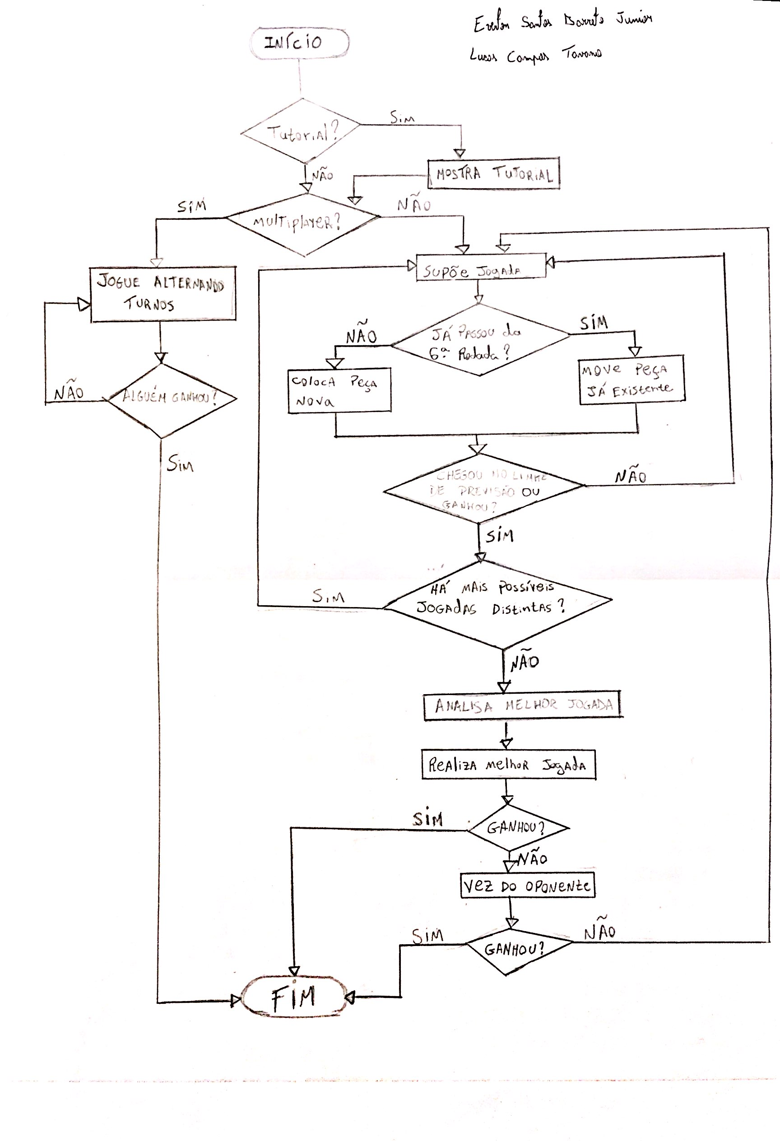

A figura anterior, ilustra o fluxograma do projeto, a forma como a inteligência artificial se relaciona com o MiniMax para supor as jogadas e fazer as decisões. A inteligência artificial supõe todas as possíveis jogadas dentro de um turno limitado de acordo com a dificuldade escolhida no início do jogo, então ela analisa as jogadas supostas de acordo com o resultado de vitória, derrota ou ‘empate’, considerando sempre que o outro jogador fará a melhor jogada possível.

Durante o semestre cursando a disciplina de Estruturas de Dados, aprendemos as várias formas de organização de dados e como elas podem ser úteis em cada caso. No caso do nosso projeto, escolhemos o algoritmo MiniMax pois o jogo não tem um grande fator de ramificação da arvore de jogadas, então o desempenho computacional não é ruim.

O MiniMax faz uso de uma “Árvore de jogadas”, contendo todas as jogadas provenientes de um certo estado do tabuleiro, assim como em cada filho, terá uma sub-árvore contende as jogadas provenientes do estado em que o tabuleiro se encontra naquele momento. Podemos ver que o enunciado da nossa árvore é repetitivo, isso deve-se ao fato que o processo em si é realmente repetitivo e por isso que é extremamente útil, ou até obrigatória, uma implementação recursiva para a construção da “Árvore de jogadas”.

Fizemos uso de vídeo aulas, slides e artigos sobre o algoritmo utilizado, para entende-lo e implementá-lo, encontramos códigos em C++ e Java para a implementação de IA’s do jogo da velha, que por ter uma forma de jogo semelhante ao Three Men’s Morris nas primeiras 6 rodadas, foi bastante útil para criarmos uma base para o projeto.

O projeto foi concluído ao longo de vários dias, sobre os problemas encontrados, foram em maioria erros de implementação e seguidos de alguns erros na lógica do algoritmo, durante a fase inicial. O processo para depurar o código complicou-se devido à recursividade, o que custou um tempo considerável do desenvolvimento do projeto.

Através de um olhar geral, foi um projeto divertido e que ajudou a fixar alguns conhecimentos adquiridos na disciplina, assim como também mostrou que as estruturas de dados não precisam ser implementadas exatamente como as tratadas nos exercícios, com structs, ponteiros e outras variáveis. É válido ressaltar que o projeto foi uma escolha entre várias opções que nos foram dadas, onde a depender do problema trabalhado, são usadas estruturas diferentes ou até mais de uma estrutura para a resolução de um único problema.